INFORME DE FISCALIZACIÓN AMBIENTAL

COLEGIO ALEMÁN DE TEMUCO

DFZ-2016-3030-IX-PPDA-IA

 | Nombre | Firma
Aprobado | CLAUDIA PASTORE HERRERA
Elaborado | DIEGO MALDONADO BRAVO

DETALLES DE ACTIVIDAD DE FISCALIZACIÓN
FUENTES FIJAS

INFORMACIÓN DEL TITULAR.
Titular | Rut | Identificación de la actividad | Dirección
Sociedad Colegio Alemán de Temuco | 80.899.200-0 | Colegio Alemán Temuco | Holandesa N°0855,Temuco

ANTECEDENTES DE LA ACTIVIDAD.
Instrumentos | D.S. N°78/2009 MINSEGPRES, Plan de Descontaminación Atmosférica (PDA) de Temuco y Padre Las Casas.  D.S. N° 8/2010 MMA. Plan de descontaminación atmosférica por MP 2,5, para las comunas de Temuco y Padre Las Casas y de actualización del plan de descontaminación por MP 10, para las mismas comunas.
Tipo de Actividad | _x__ Inspección Ambiental _x__ Examen de la Información __x__ Medición y Análisis
Fecha de la Actividad | Organismo encargado | Organismo Participante
07/07/2016 (Anexo 1) | Superintendencia del Medio Ambiente | -

DOCUMENTACIÓN SOLICITADA Y ENTREGADA.
N° | Documento solicitado | Plazo de entrega | Fecha entrega | Observaciones
1 | Carta de aceptación de declaración de emisiones del año 2010. | - | 07/07/2016 | Se presentan cartas del Ministerio de Salud dirigidas de fecha 17 de noviembre del año 2011 (Anexo 2) para informar la aceptación de la declaración de emisiones correspondientes al D.S. N° 138/2015 MINSAL del año 2010.
2 | Mediciones isocinéticas de caldera de calefacción, año 2014. | - | 07/07/2016 | Se presenta el Informe IGT-266-14 del 24/11/2014 de laboratorio Ambioquim, correspondiente a las mediciones efectuadas el 20/11/2014 (Anexo 3).
3 | Mediciones isocinéticas de caldera de calefacción, año 2015. | - | 07/07/2016 | Informe IGT-280-15 del 28/08/2015 de laboratorio Ambioquim que corresponden a las mediciones efectuadas el día 17/07/2015 (Anexo 4).

HECHOS CONSTATADOS.

N° | Exigencia | Hecho constatado y examen de la información
 | D.S. N° 78/2009 MINSEGPRES, Artículo 3:  Artículo 3.- Para los efectos de este decreto se entenderá por:  “8) Fuente Existente: aquella fuente estacionaria puntual o grupal que se encuentra instalada con anterioridad a la fecha de publicación del presente decreto en el Diario Oficial, siempre que cumpla la obligación de declarar sus emisiones dentro del primer año de vigencia del presente decreto”. | - El lugar fiscalizado corresponde a un establecimiento educacional, donde se constató el funcionamiento de una caldera igneotubular alimentada con leña como combustible de la marca Diolavain Ltda. Año 1993 tipo Kewanne, con registro del Ministerio de Salud N° 440. Ver fotos 1 y 2.  - Se constató mediante los documentos del MINSAL que la aceptación del formulario N° 138 de emisiones correspondientes al año 2010, por lo que esta fuente es considerada existente (Anexo 2).
 | D.S. N° 78/2009 MINSEGPRES, Artículo 5:  Transcurridos doce meses, contados desde la publicación en el Diario Oficial del presente decreto, en las comunas de Temuco y Padre Las Casas, quedará prohibido el uso de leña que no cumpla los requerimientos técnicos de la Norma Chilena Oficial Nº 2907/2005 Requisitos leña sobre Combustible Sólido – Leña – Requisitos, de acuerdo a la especificación de "leña seca" establecida en la tabla 1 de dicha Norma, la cual define como leña seca aquella que tiene un contenido de humedad menor o igual a25% en base seca. La verificación del contenido de humedad de la leña se realizará acorde a lo establecido en Norma Chilena Oficial NCh 2965/2005. | - Debido a que la caldera de calefacción utiliza leña como combustible, se procedió a determinar el contenido de humedad en la misma, en presencia del encargado Sr. Carlos Carrasco Gómez jefe de mantención, quien asegura la leña disponible bordea los 230 $m^{3}$, se tomaron como referencia 10 muestras de leña forma aleatoria para el análisis de humedad.  - De las 10 muestras medidas, solo una contenía menos del 25% de humedad con medida de un 24,9%, en razón de lo anterior la leña se considera húmeda. Los resultados de las mediciones se presentan en el acta de inspección de fecha 07/07/2016 (Anexo 1).
 | D.S. N° 78/2009 MINSEGPRES, Artículo 18:  “Artículo 18.- Transcurridos seis meses, contados desde la fecha de publicación en el Diario Oficial del presente decreto, se prohíben las emisiones de gases y partículas no efectuadas a través de chimeneas o ductos de descarga, salvo autorización expresa dela SEREMI de Salud, la que deberá autorizar la modalidad del proceso a ser usado, y el procedimiento para determinar su equivalencia en términos de emisión por chimenea”. | - Se constató que la caldera igneotubular cuenta con un ducto de unos 12 m aprox. desde el suelo que sirve para la descarga para sus emisiones.  - Al momento de la inspección se observan humos visibles saliendo del ducto de la chimenea de la caldera.
 | D.S. N° 78/2009 MINSEGPRES, Artículo 19:  Artículo 19.-Las fuentes puntuales y grupales existentes, y calderas de calefacción grupales existentes, estarán obligadas a cumplir con los siguientes valores como concentración máxima de emisión de material particulado MP, a partir del tercer año de la fecha de publicación en el Diario Oficial del presente decreto:  Tabla 8. Norma de emisión de MP para fuentes existente (112 mg/m3N) | - Se determinó la de una fuente de emisiones, clasificada como existente, de acuerdo a los documentos del Anexo 2 del MINSAL.  - En la tabla 1, se presenta un resumen de los 2 informes isocinéticos (Anexos 3 y 4) presentados por el titular durante la inspección  Tabla 1. Revisión de informes isocinéticos.
  Categorías de Fuentes Existentes
  Fuentes Puntuales | Fuentes Grupales | Calderas de Calefacción Grupal
  Concentración Máxima permitida MP (mg/m³N)
  112 | 112 | 112
  Tipo de Fuente | Registro  MINSAL | Fuente puntual/grupal | Fecha de medición MP. | Concentra-ción MP 10 (mg/m3N)
  Caldera Diolavain | N° 440 | Puntual | 20/10/2014 | 85,2mg/m³N
  Diolavain | N°440 | Puntual | 17/07/2015 | 84,2mg/m³N
 | D.S. N° 78/2009 MINSEGPRES, Artículo 21:  Artículo 21.-Transcurridos doce meses, contados de la publicación en el Diario Oficial del presente decreto, las fuentes estacionarias puntuales y grupales, y calderas de calefacción grupales nuevas y existentes deberán medir sus emisiones de MP, mediante un muestreo isocinético realizado a plena carga, de acuerdo al Método CH – 5 (Resolución Nº 1.349, del 6 de octubre de 1997 del Ministerio de Salud, "Determinación de las Emisiones de Partículas desde Fuentes Estacionarias"), en cada una de las chimeneas de descarga a la atmósfera […]. | - Las mediciones presentadas por el titular en los informes IGT-266-14 del 24/11/2014, correspondiente a las mediciones efectuadas el 20/11/2014 y el informe IGT-280-15 del 28/08/2015 que corresponden a las mediciones efectuadas el día 17/07/2015 de muestreo isocinético, fueron realizadas de acuerdo al método CH-5 por el laboratorio AMQUIBIM.  - De los Informes IGT-266-14 e IGT-280-15 realizados en los años 2014 y 2015, se determina que los muestreos se realizaron a una carga de 371,16 % y 396,2% respectivamente (carga plena), este alto porcentaje se puede explicar por un error en el dato de la capacidad de la caldera en la Prueba de Seguridad, o bien a modificaciones realizadas a esta caldera. Los resultados de la concentración informada de material particulado, corresponde a la concentración promedio de 3 corridas de medición, con porcentajes de isocinetismo de 104,8% y 108,0%, respectivamente.
 | D.S. N° 78/2009 MINSEGPRES, Artículo 22:  Artículo 22.-El exceso máximo de aire (EA) para los combustibles que a continuación se indican, será el siguiente:  Tabla Nº10. Exceso máximo de aire […]  Las concentraciones de aquellas fuentes emisoras de material particulado, que presenten excesos de aire superiores a los mencionados precedentemente, deberán  corregirse de acuerdo a la siguiente expresión:  $$C_{corregida}=C_{medida}*\frac{({EA}_{medido} +100)}{({EA}_{máximo}+100)}$$  […] | Se realiza la corrección del exceso de aire según lo indicado en el artículo 21 del D.S N 78/2009, al respecto se presenta la siguiente tabla 2:  Tabla 2. Corrección de exceso de aire de mediciones.
  Fuente N° registro  MINSAL | Combustible principal | EA máx. permitido (%) | EA medido  (%) Promedio | Realiza corrección de concentración por EA (Si/No)
  N°440 (2014) | Leña | 100 | 151,7 | Si
  N°440  (2015) | Leña | 100 | 202,0 | Si
 | D.S. N° 78/2009 MINSEGPRES, Artículo 23:  Artículo 23.- La periodicidad de los muestreos isocinéticos de emisiones de las fuentes puntuales y grupales, y calderas de calefacción grupales, quedará definida de manera diferenciada por tipo de combustible, como se muestra a continuación:  Tabla Nº11. Periodicidad de los muestreos isocinéticos requeridos para acreditar Emisiones (extracto). | El titular da respuesta a lo solicitado por la SMA en la inspección ambiental presentando el informe isocinético del año 2014 y 2015 de la caldera que utiliza leña.
  Tipo de fuente | Tipo de combustible | Periodicidad
  Fuentes puntuales | Cualquier tipo | 12 meses

ANEXO FOTOGRÁFICO.

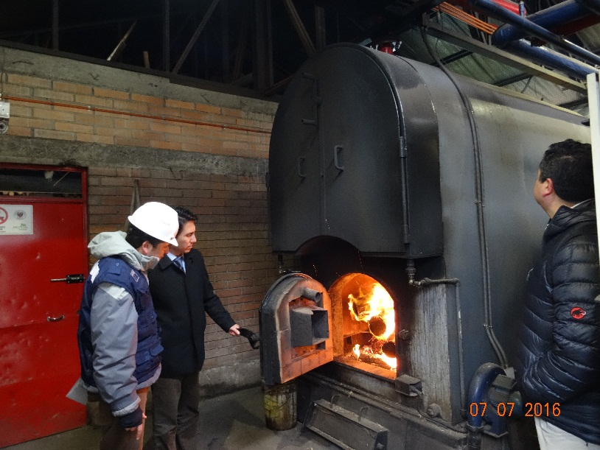 |  | 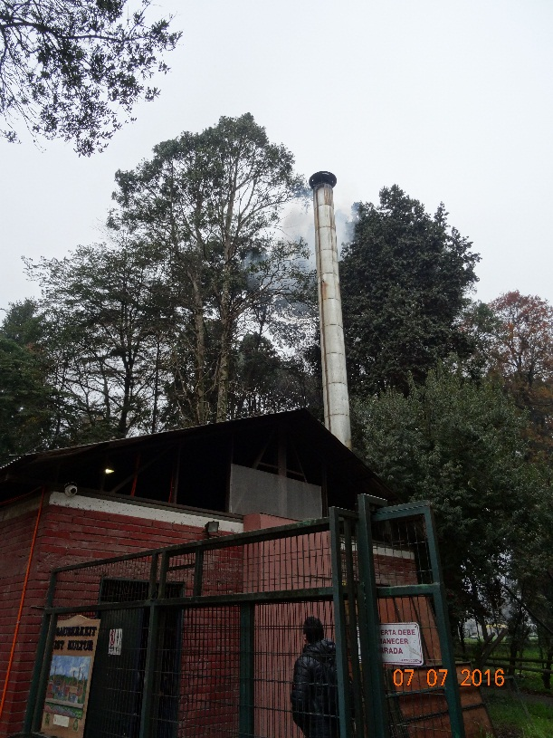
Fotografía N°1 | Fecha: 07/07/2016. | Fotografía N°2 | Fecha: 07/07/2016.
Descripción: Fotografía de la caldera de calefacción del Colegio Alemán en funcionamiento. |  | Descripción: Imagen de la sala en donde se ubica la caldera y el acopio de leña del establecimiento educacional. Además, se puede observar la salida de humos desde la chimenea de la caldera.

CONCLUSIONES.

Los informes isocinéticos mostrados por la Unidad Fiscalizable “Colegio Alemán Temuco” presentaron concentraciones de 85,2mg/m³N y 84,2mg/m³N de material particulado, correspondiente a los años 2014 y 2015 respectivamente, los cuales se encuentran bajo la concentración máxima permitida en el Art. 20 del D.S. N° 78/2009 (112 mg/m³N).

Por otra parte, se realizaron mediciones de humedad de la leña acopiada en el establecimiento, no obstante solo se realizaron 10 mediciones, lo que no ajustó al instructivo de la SMA (Res. N° 937/2015 SMA). Por lo anterior, se debe tener presente en futuras inspecciones la realización de las mediciones de humedad de leña y las condiciones de acopio de este combustible.

ANEXOS.

N° Anexo | Nombre Anexo
1 | Acta de inspección ambiental de fecha 07 de julio del 2016.
2 | Declaración de emisiones atmosféricas del 2010.
3 | Informe Isocinético del año 2014 del laboratorio Ambioquim.
4 | Informe Isocinético del año 2015 del laboratorio Ambioquim.

